Στο ΠΣ myschool υλοποιήθηκε η λειτουργικότητα του Βιβλίου Κινητής Περιουσίας όπου γίνεται καταγραφή και διαχείριση των στοιχείων του Βιβλίου Κινητής Περιουσίας που διατηρείτε στη σχολική σας μονάδα.

Αρχικά, μεταβαίνετε στην ομώνυμη επιλογή της Καρτέλας ΦΟΡΕΙΣ.

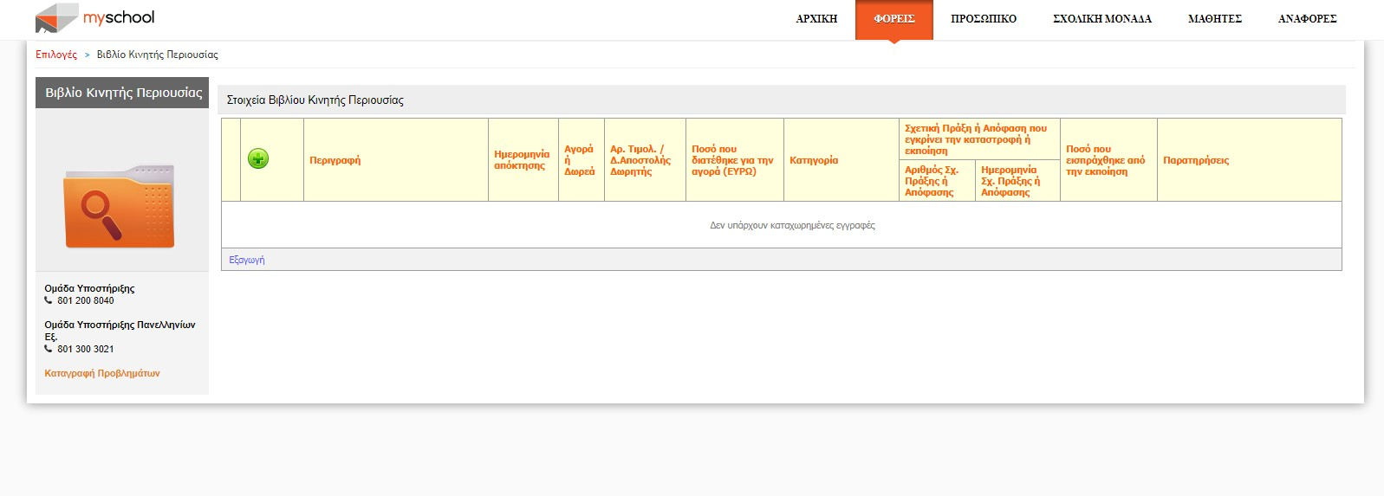
Στοιχεία Βιβλίου Κινητής Περιουσίας

- Επιλέγετε το εικονίδιο για να προσθέσετε μια εγγραφή
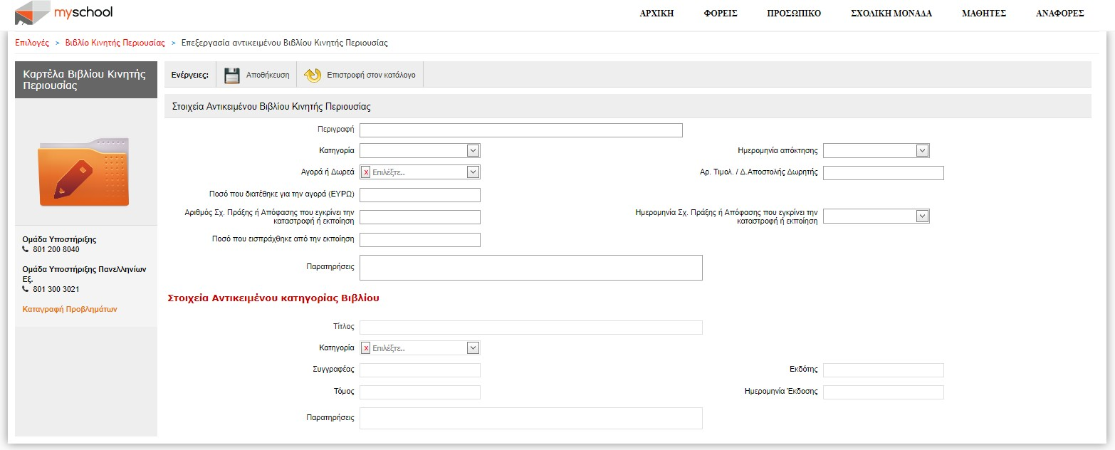

- Συμπληρώνετε τα πεδία. (Περιγραφή, Κατηγορία, Αγορά ή Δωρεά κ.ο.κ)

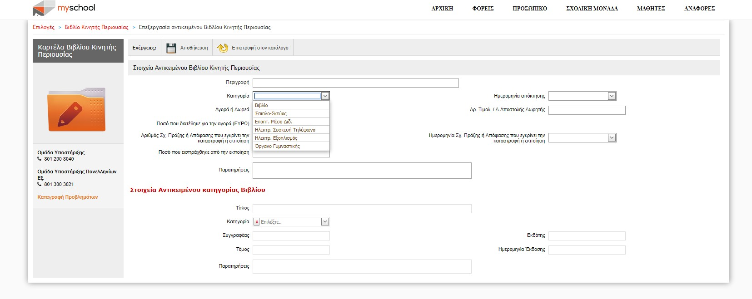

- Επιλέγετε Αποθήκευση.

Προβολή/Επεξεργασία/Διαγραφή Στοιχείων Βιβλίου Κινητής Περιουσίας

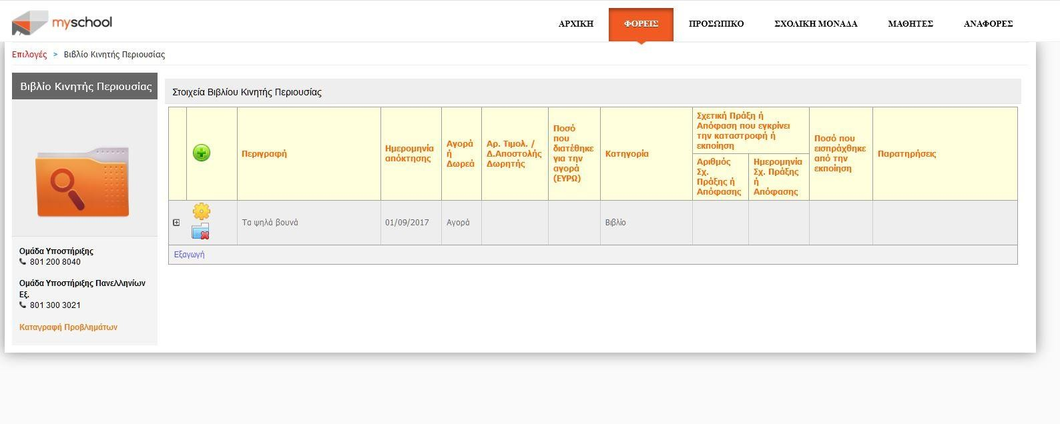

- Επιλέγετε το εικονίδιο για την καταχώριση που επιθυμείτε να διαγράψετε.

- Επιλέγετε το εικονίδιο για την καταχώριση που επιθυμείτε να προβάλετε/επεξεργαστείτε.
- Εμφάνιση στοιχείων καταχώρισης.
- Συμπληρώνετε/Ενημερώνετε τα πεδία.
- Επιλέγετε Αποθήκευση.

Σημείωση: Η λειτουργικότητα του βιβλίου Κινητής Περιουσίας ενσωματώνει το βιβλίο Εποπτικών Μέσων Διδασκαλίας και το βιβλίο Βιβλιοθήκης

ΒΙΒΛΙΟ ΕΠΟΠΤΙΚΩΝ ΜΕΣΩΝ ΔΙΔΑΣΚΑΛΙΑΣ
Στο βιβλίο καταχωρούνται όλα τα εποπτικά μέσα, υλικά που παίρνει η Σχολική μονάδα είτε από το Υ.ΠΑΙ.Θ. ή Ο.Σ.Κ. είτε από φορείς είτε από το εμπόριο με χρονολογική σειρά. Αν καταστραφεί κάποιο υλικό για να διαγραφεί πρέπει να γίνει Πρακτικό Σ.Ε. και Πρωτόκολλο καταστροφής.

ΒΙΒΛΙΟ ΒΙΒΛΙΟΘΗΚΗΣ
Σ’ αυτό καταχωρούνται όλα τα βιβλία που παίρνει η Σχολική μονάδα είτε από το εμπόριο είτε από Υπουργεία ή Φορείς. Η καταχώρηση γίνεται με χρονολογική σειρά. Καλό είναι να είναι τα Βιβλία χωρισμένα κατά θέμα όπως : Λογοτεχνικά, Ιστορικά, Παραμύθια, Εγκυκλοπαίδειες, Λεξικά κτλ.

Η εγγραφή πρέπει να περιλαμβάνει : α) Τον αύξοντα αριθμό
β) Τον Τίτλο του Βιβλίου γ) Συγγραφέα
δ) Τον Εκδότη
ε) Τόμους (αριθμό) στ) Χρονολογία
ζ) Παρατηρήσεις

ΠΡΟΣΟΧΗ:
- Αναλώσιμα δεν καταγράφονται.
- Καταγράφεται ό,τι υπάρχει στα κάθε είδους εργαστήρια και τα γυμναστήρια.
- Δεν καταγράφονται διδακτικά βιβλία.
- Καταγράφονται μόνο τα εξωσχολικά βιβλία (λογοτεχνικά, επιστημονικά, λεξικά κ.α.) που υπάρχουν στις βιβλιοθήκες των σχολείων.
- Καταγράφονται τα έπιπλα (έδρες, θρανία, καρέκλες, βιβλιοθήκες, πίνακες κ.α.) και οι χάρτες.
- Καταγράφονται φωτοτυπικά μηχανήματα, τηλεφωνικές συσκευές, συσκευές φαξ, ηλεκτρονικοί υπολογιστές, εκτυπωτές, σκάνερ, βιντεοπροβολείς, τηλεοράσεις, τυχόν κλιματιστικά, dvd και cd players).

